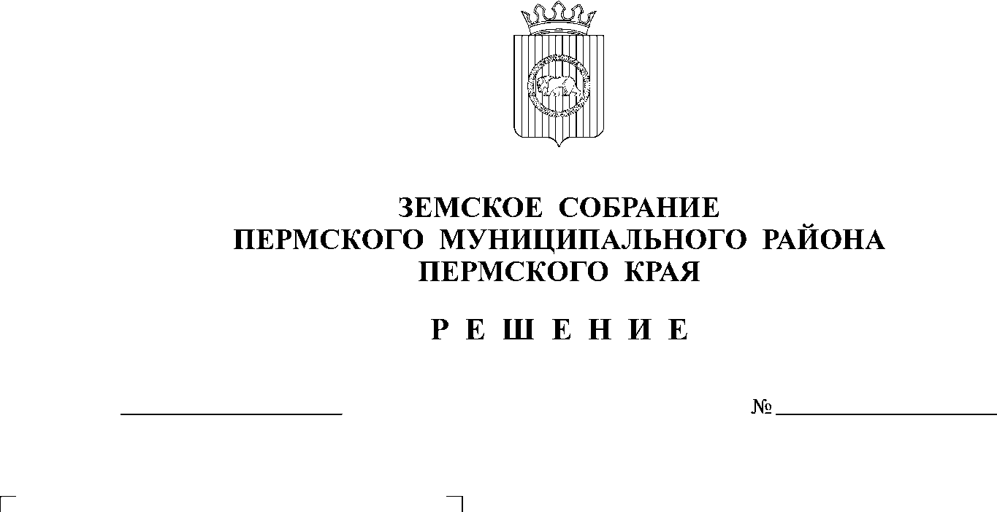
О внесении изменений в раздел 2 Положения об администрации Пермского муниципального района, утвержденного решением Земского Собрания Пермского муниципального района
178
28.10.2021
от 04.06.2010 № 84
В соответствии с пунктом 2 части 1 статьи 25 Устава Пермского муниципального района
Земское Собрание РЕШАЕТ:
1. Внести в раздел 2 Положения об администрации Пермского муниципального района, утвержденного решением Земского Собрания Пермского муниципального района от 04.06.2010 № 84 (в ред. от 29.09.2011 № 197, от 27.02.2013 № 324, от 26.06.2015 № 82, от 25.08.2016 № 162, от 27.06.2019 № 410, от 27.05.2021 № 142), следующие изменения:
1.1. пункт 1 изложить в новой редакции: «1. Администрация района наделяется Уставом района полномочиями по решению вопросов местного значения района.
Администрация района выполняет отдельные государственные полномочия в случае их передачи органам местного самоуправления района федеральными законами и законами Пермского края в установленном порядке, а также добровольно взятые на себя районом полномочия в соответствии с федеральным законодательством, законодательством Пермского края, правовыми актами района.
Администрация района осуществляет иные полномочия, отнесенные законодательством к ведению органов местного самоуправления района, за исключением полномочий, отнесенных федеральным законодательством, законодательством Пермского края, Уставом района и решениями Земского Собрания к компетенции других органов и должностных лиц местного самоуправления района.»;
1.2. пункт 3 исключить.
2. Уполномочить заместителя главы администрации Пермского муниципального района, руководителя аппарата администрации Пермского муниципального района Ермакова Сергея Владимировича выступить в качестве заявителя при государственной регистрации изменений в Положение об администрации Пермского муниципального района в Межрайонной инспекции Федеральной налоговой службы России № 17 по Пермскому краю.
3. Настоящее решение вступает в силу со дня его официального опубликования в бюллетене муниципального образования «Пермский муниципальный район».
4. Разместить настоящее решение на официальном сайте Пермского муниципального района (www.permraion.ru).

Глава
муниципального района В.Ю. Цветов

Председатель
Земского Собрания Д.В. Гордиенко

